附件4
成都星宸航都国际酒店示意图
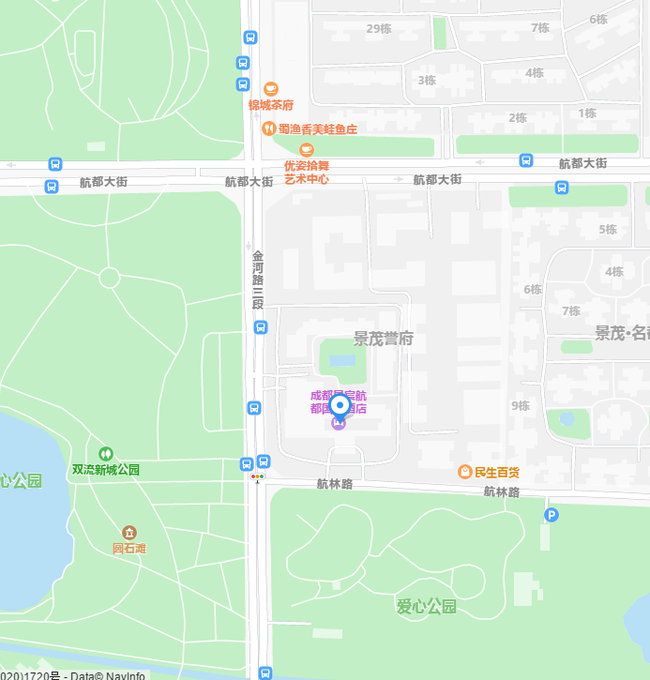
注：成都双流国际机场：距离酒店约8公里，乘坐出租车约20分钟；
成都东站：距离酒店约30公里，乘坐出租车约45分钟；
成都南站：距离酒店约20公里，乘坐出租车约35分钟。

